

**Indirect Channel**

**리소스 센터**

**고위험 제3자 벤더/공급업체 계약 지침**

**이것이 여러분에게 어떤 유익성이 있습니까?**

이 지침은 특정 구성 요소 및 조항을 해당 제3자와의 서면 협약 및 계약에 통합함으로써 고위험 제3자 공급업체 및 벤더와 관련된 위험을 완화하는 데 도움이 됩니다. 또한 이러한 항목을 포함하면 제조업체의 규정 이행 요건을 충족하는 데 도움이 됩니다.

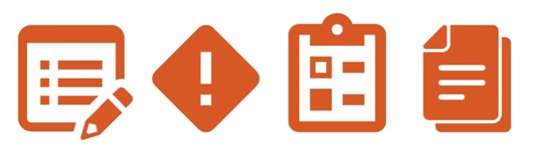

**고려해야 할 기타 문서**

* 고위험 제3자 벤더 지정 절차



**지침**

1. 고위험 제3자 벤더/공급업체 계약 지침의 강조 표시된 섹션을 사용자 지정합니다.
2. 벤더/공급업체와 새로운 계약 또는 서면 협약을 체결하기 전에 이 지침을 검토하십시오.
3. 벤더/공급업체가 고위험 제3자로 식별되는 경우 이 지침에 따라 서면 협약을 체결합니다.
4. 기존 벤더를 평가하고 고위험 벤더/공급업체를 식별합니다. 기존의 고위험   
   제3자와 서면 협약을 체결하는 것을 고려하십시오.
5. 계약 준비를 시작하기 전에 법률 고문과 상의하십시오.

+*의료 전문가 또는 공무원과 상호작용할 때 모든 현지 산업 강령(예: AdvaMed) 및 현지 법률을 고려하십시오.

|  |
| --- |
| **설명**  고위험 제3자 벤더/공급업체 계약 지침은 귀하의 비즈니스에 고위험을 나타내는 것으로 인식되는 벤더 및 공급업체와의 계약 체결에 대한 권장 사항 및 주요 관행을 제공합니다. 고위험 제3자에는 귀하를 대신하여 공무원, 정부 기관 및 의료 전문가(HCP)와 상호작용할 수 있는 제3자가 포함됩니다. |

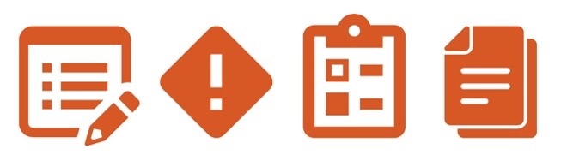

*버전 1.0*

**고위험 제3자 벤더/공급업체 계약 지침**

고위험 제3자(벤더 또는 공급업체)는 당사 비즈니스에 위험을 초래할 수 있습니다. 계약 및 기타 서면 협약은 이러한 위험을 완화하는 중요한 도구입니다. 이 지침은 서면 계약이 필요할 수 있는 시기와 서면 계약에 포함될 조항을 식별하기 위한 고려 사항을 간략하게 설명합니다.

**계약은 언제 필요합니까?**

서면 계약은 **[회사 이름 기재]이(가)** 당사를 대신해 행동할 권한이 있고 고객, 공무원, 정부 기관 또는 HCP와 상호작용할 것으로 예상되는 고위험 제3자를 고용하는 경우에 필요합니다. 이러한 제3자의 예로는 통관 대행업자, 여행사, 제품 등록을 지원하는 벤더, 법률 제공자, 세무 고문 및 라이선스 및 허가를 지원하는 벤더가 포함되지만 이에 국한하지 않습니다.

**어떤 구성 요소가 계약에 포함되어야 합니까?**

계약은 수행할 작업의 관계와 범위를 가능한 한 상세히 설명해야 하며 최소한 다음을 포함해야 합니다.

* 각 계약 체결 당사자의 법적 이름
* 각 계약 체결 당사자의 책임
* 벤더/공급업체가 수행한 서비스에 대해 보상을 받는 방법
* 계약 상의 협약 조건
* 일방 당사자가 의무를 충족하지 않는 경우에 사용할 수 있는 구제 방안

**어떤 약관 이행 조건이 포함되어야 합니까?**

다음 조건은 제3자와 관련된 위험으로부터 우리를 보호하는 데 도움이 되며 계약에 포함되어야 합니다.

* 미국 해외부패방지법과 같이 유통/에이전트와 제조업체의 협약에 따라 귀하가 약속할 수 있는 국제법을 포함하여 제3자가 모든 해당 법률 및 규정을 준수하도록 요구하는 조항
* 조항을 위반하는 경우 계약 해지를 허용하는 조항
* 계약 이행 여부를 평가하기 위해 제3자의 장부와 기록을 검사하거나 감사할 수 있도록 허용하는 조항

*참고: 제3자와의 계약 준비를 시작하기 전에 법률 고문과 상의하십시오.*